|  |  |
| --- | --- |
| SỞ GD & ĐT NGHỆ AN  **TRƯỜNG THPT NGUYỄN XUÂN ÔN** | **ĐỀ KSCL ĐỘI TUYỂN HSG TỈNH LỚP 12**  **NĂM HỌC: 2022- 2023**  *Thời gian làm bài: 150 phút, không kể thời gian giao đề.*  **ĐỀ 34** |

**Câu 1.** (3,5 điểm) Giải hệ phương trình 

**Câu 2.** (2 điểm) Cho tập . Gọi  là tập các số tự nhiên có 8 chữ số đôi một khác

nhau được lập từ . Lấy ngẫu nhiên một số từ tập . Tính xác suất để số được lấy chia hết cho

2222.

**Câu 3**.(3+2,5 điểm)

a. Cho hàm số  có đồ thị  và điểm  Tìm tất cả các giá trị của tham số  để đường thẳng  cắt  tại hai điểm phân biệt và  thỏa mãn trọng tâm  của tam giác  thuộc đường thẳng 

b. Cho các hàm số  và  Tập tất cả các giá trị

của tham số  để hàm số  đồng biến trên .

**Câu 4**.(3+2 điểm) Cho hình lăng trụ đứng có đáy là tam giác vuông cân tại *B*. Mặt

phẳng cách điểm *A* một khoảng bằng 2 và tạo với mặt phẳng một góc .

a) Tính thể tích khối lăng trụ theo .

b) Tìm  để thể tích khối lăng trụ đạt giá trị nhỏ nhất.

**Câu 5.** (2+2 điểm)

a. Cho tứ diện  có  là trọng tâm tam giác  Mặt phẳng  đi qua trung điểm  của

 và cắt các đoạn  tại các điểm khác  Gọi  lần lượt là khoảng cách từ

các điểm  đến mặt phẳng . Chứng minh rằng  .

b. Cho 3 số thực dương  thỏa mãn . Tìm giá

trị lớn nhất của biểu thức .

ĐÁP ÁN

Câu 1. Giải hệ phương trình 

**Lời giải.** Điều kiện **

Từ phương trình (2) ta có 



Với 

Nên ta có thế vào phương trình (1) ta được



Vậy nghiệm của hệ đã cho là 

Câu 2. Cho tập . Gọi  là tập các số tự nhiên có 8 chữ số đôi một khác nhau được lập từ . Lấy ngẫu nhiên một số từ tập . Tính xác suất để số được lấy chia hết cho 2222.

**Lời giải**

Ta có .Gọi số được lấy từ  có dạng.

Vì , hơn nữa 2 và 1111 là 2 số nguyên tố cùng nhau nên.

Từ  nên .

Lại có  suy ra .

Nhưng vì  nên  hay .

Dễ thấy mỗi số tự nhiên  thỏa mãn điều kiện trên và  là số chẵn đều chia hết cho 2222.

Chia 8 số từ  thành bốn bộ có tổng bằng 9 là . có 4 cách chọn.

Mỗi cách chọn  ta có duy nhất một cách chọn .

Ba bộ còn lại có thể hoán vị cho nhau, đồng thời hai phần tử trong mỗi bộ có cũng có thể hoán vị cho nhau nên có tất cả  cách chọn.

Tóm lại, ta có . Vậy .

**Câu 3a.** Cho hàm số  có đồ thị  và điểm  Tìm tất cả các giá trị của tham số

 để đường thẳng  cắt  tại hai điểm phân biệt và  thỏa mãn trọng tâm 

của tam giác  thuộc đường thẳng 

**Lời giải**

Xét phương trình hoành độ giao điểm  (với  là ẩn số) (1).

Đường thẳng  cắt đồ thị  tại hai điểm phân biệt khi và chỉ khi phương trình (1) có hai nghiệm phân biệt.

.

Khi đó  có hai nghiệm phân biệt khác  khi và chỉ khi

 luôn đúng với mọi 

Ta có .

Gọi  và  là các nghiệm của phương trình (1).

Theo Định lí Vi-ét ta có .

Giả sử , .

Khi đó  hay .

Ta có .

Đối chiếu điều kiện  ta được tất cả các giá trị cần tìm của  là .

**Câu 3b.** Cho các hàm số  và  Tập tất cả các giá trị của tham số  để hàm số  đồng biến trên  là

**Lời giải**

.



.





Vì  và  nên

.

Hàm số  đồng biến trên 



.

**Câu 4.** Cho hình lăng trụ đứng có đáy là tam giác vuông cân tại *B*. Mặt phẳng

cách điểm *A* một khoảng bằng 2 và tạo với mặt phẳng một góc .

a) Tính thể tích khối lăng trụ theo .

b) Tìm  để thể tích khối lăng trụ đạt giá trị nhỏ nhất.

**Lời giải**



a) Dựng 

Ta có: ;

Từ hay 

Ta có: 

;;

(  vuông tại *B*) 

Từ Góc giữa  và  là 

Xét :  ; Xét : 



b) Đặt 

Ta có 

Bảng biến thiên:



Vậy thể tích khối lăng trụ đạt giá trị nhỏ nhất khi 

**Câu 5a.** Cho tứ diện  có  là trọng tâm tam giác  Mặt phẳng  đi qua trung điểm

 của  và cắt các đoạn  tại các điểm khác  Gọi  lần lượt là khoảng

cách từ các điểm  đến mặt phẳng . Chứng minh rằng  .

**Lời giải**

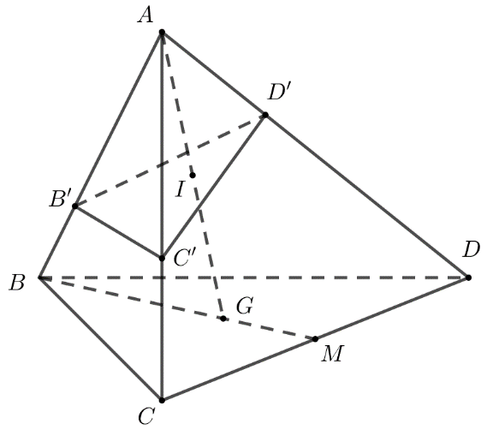

Gọi  lần lượt là giao điểm của mặt phẳng  với các cạnh 

Ta có .

Vì 4 điểm  đồng phẳng nên 

 (1).

Mặt khác ta có  (2).

Từ (1) và (2), suy ra 

Theo bất đẳng thức Cauchy – Schwarz ta có  (đpcm).

Dấu “=” xảy ra khi và chỉ khi mặt phẳng  song song với mặt phẳng 

**Câu 5b.** Cho 3 số thực dương  thỏa mãn . Tìm giá trị lớn nhất của biểu thức .

**Lời giải**

Khi  dương thì 







.

Vì  nên  (với ) hay .

Do đó .

Đặt ,  khi đó .Xét hàm số  với .

Ta có .

Bảng biến thiên

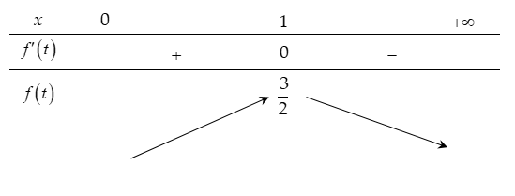

Suy ra  khi .